Lớp 2A2 trường TH Giang Biên hưởng ứng với Chuyên đề “Tuyên truyền phân loại rác thải nguồn”
Sáng nay 10/3, Liên đội trường TH Giang Biên đã cùng các Trường TH Ngọc Thụy, Lý Thường Kiệt, Gia Thượng, Nguyễn Bỉnh Khiêm thực hiện chuyên đề “ Tuyên truyền phân loại rác thải nguồn” dưới sự chỉ đạo của UBND, Phòng GDĐT Quận Long Biên. Chương trình đã thu hút nhiều học sinh ở các trường học trên địa bàn Quận tham gia, qua đó góp phần lan tỏa ý thức phòng chống rác thải nguy hại, trồng cây xanh tạo cảnh quan, bảo vệ môi trường.
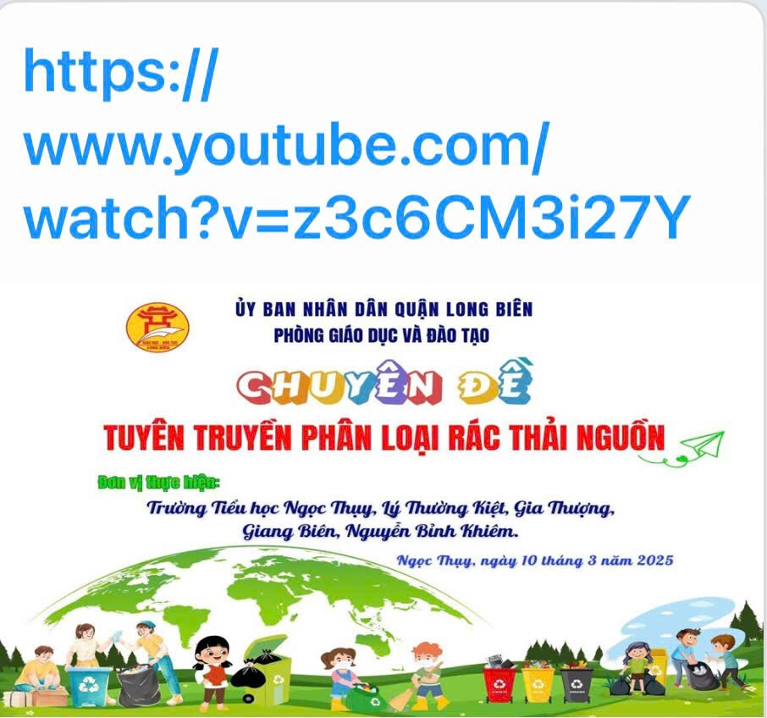
Chuyên đề “ Tuyên truyền phân loại rác thải nguồn”
Ô nhiễm rác thải nguồn hay còn gọi là ô nhiễm trắng đang trở thành vấn đề cấp thiết toàn cầu và được xem là thách thức môi trường lớn thứ hai thế giới, sau biến đổi khí hậu. Các hoạt động về bảo vệ môi trường, nâng cao nhận thức cho học sinh về phong trào chống rác thải nhựa, bảo vệ môi trường sống và bầu khí quyển được triển khai thường xuyên, liên tục.
Tham gia chuyên đề các đội chơi còn được tham gia những cuộc thi hiểu biết trí tuệ của các em học sinh về môi trường xung quanh và qua đó muốn truyền tải đến thông điệp môi trường có xanh có sạch đẹp hay không chính là nhờ ý thức bảo vệ của mỗi người.
